**Département de génie civil**

**Micro interrogation**

**Charpente métallique 3ème Année Licence GC**

**Problème :**

On demande de vérifier la stabilité au déversement de la poutre PRS 1600 en acier S 235, la poutre supporte un réservoir de 25t de capacité fixé au centre de gravité de la section.

Les points de fixation du réservoir sont distants de 4m.

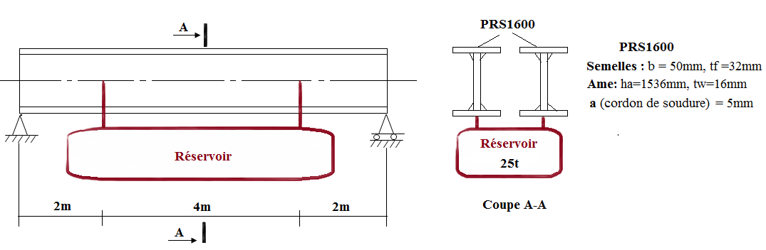

**Remarque :**

- Les résultats obtenus directement sans un détaille de calcul ne seront pas prises on considération.

- La remise des solutions sera le 06/10/2020 comme un dernier délai.

- Un travail seul sera noté mieux qu’un travail copié.

- Des copies identiques la note sera divisée en deux.